Соблюдайте правила дорожного движения!
Берегите своих детей!

Памятка для родителей по ПДД

ПРАВИЛА ДОРОЖНЫЕ
СОВСЕМ-СОВСЕМ НЕ СЛОЖНЫЕ

1.Не ускоряйте шаг и не бегите вместе с ребенком на остановку нужного маршрутного транспорта. Объясните ребенку, что это опасно, лучше подождать следующий автобус

2.На остановках маршрутного транспорта держите ребенка крепко за руку. Нередки случаи, когда ребенок вырывается и выбегает на проезжую часть.

3.Переходите проезжую часть только на пешеходных переходах.

4.Не обходите маршрутный транспорт спереди или сзади.

5.Если поблизости нет пешеходного перехода, дождитесь, когда транспорт отъедет подальше, и переходите дорогу в том месте, где она хорошо просматривается в обе стороны.

6.При высадке из автобуса, троллейбуса, трамвая, такси выходите первыми. В противном случае ребенок может упасть или выбежать на проезжую часть дороги.

ГКОУ Специальная (коррекционная) общеобразовательная школа-интернат № 2»
ст-ца Барсуковская
Кочубеевского муниципального органа

Классный руководитель
9 «б» класса
Рыбина Анна Георгиевна
социальный педагог
8(86550)91-2-95

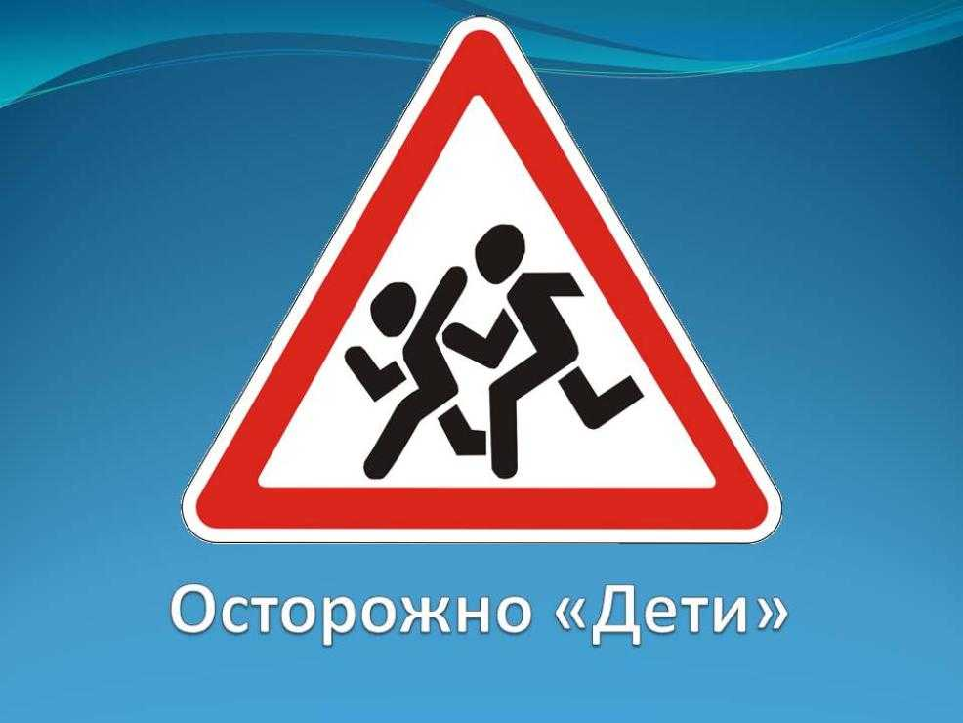

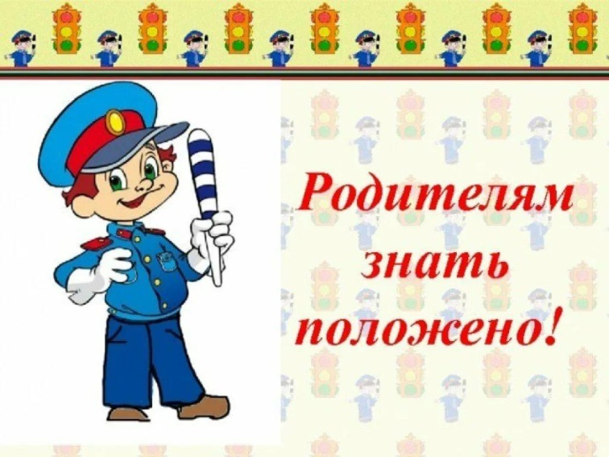
Уважаемые родители!
Помните!
Ребенок учится законам дорог, беря пример с членов семьи и других взрослых. Особенно пример папы и мамы учит дисциплинированному поведению на дороге
не только вашего ребенка,
но и других родителей.
Берегите ребенка!
Начните с себя!

Ссылка для просмотра видео -лекции по ПДД
https://youtu.be/Pb2DWYPzNe0

ОТВЕТСТВЕННОСТЬ РОДИТЕЛЕЙ ЗА НАРУШЕНИЕ ПДД НЕСОВЕРШЕННОЛЕТНИМИ

Ребенок недооценивает реальной опасности, грозящей ему на дороге, отчего и относится к Правилам дорожного движения без должного уважения.

За несоблюдение ПДД несовершеннолетними в возрасте до 16 лет, ответственность несут родители (законные представители).
Ст. 63 Семейного Кодекса РФ: родители несут ответственность за воспитание и развитие своих детей. Они обязаны заботиться о физическом, психическом, духовном и нравственном развитии своих детей.
ст.5.35 КоАП РФ: наказание в виде предупреждения или наложение административного штрафа в размере от 100 до 500 рублей
Действия родителей, которые могут привести к ДТП и нарушению несовершеннолетними ПДД:
- приобретение мототранспортных средств детям, не достигшим возраста 16 лет и не имеющим водительского удостоверения, и разрешение детям управлять данными транспортными средствами, а также случаи, когда родители разрешают управлять автотранспортным средством несовершеннолетним детям;
- при переходе дороги взрослые не взяли ребенка-дошкольника за руку, тем самым подвергли жизнь и здоровье ребенка опасности и создавая тем самым предпосылки для совершения ДТП;
- родители переходят с ребенком проезжую часть в неположенном месте;
- родители своим примером показывают ребенку, что можно пересекать проезжую часть на велосипеде по пешеходному переходу….

Прочитайте детям
* * *
Очень шумный перекресток,
Где машин не сосчитать,
Перейти не так уж просто,
Если правила не знать.
Пусть запомнят твердо дети:
Верно поступает тот,
Кто лишь при зеленом свете
Через улицу идет.
* * *

Где кататься детворе?
На спортплощадке во дворе!
Нет машин, асфальт прекрасный,
Там и ездить безопасно.
Велик, ролики, скейтборд...
Это все дворовый спорт.

* * *
Я гоню мяч со двора:
Ну какая здесь игра?
Скучно мне играть в футбол -
Очень просто забить гол!
Глупый мальчишка играет в футбол.
Хочется очень забить ему гол!
Гонит по улице мяч со двора...
Разве для улицы эта игра?
Здесь не футбольное поле с травой,
Мчатся машины по мостовой,
Стой! Ты рискуешь, дружок, головой!
Лишь во дворе,
Хоть вприпрыжку, хоть вскачь,
Можешь гонять в безопасности мяч.

* * *

Распространенная ошибка родителей – действия по принципу «со мной можно». Если Вы показываете ребенку на собственном примере как перебежать на красный, будьте уверены, оставшись один, он попытается повторить этот трюк.
Несовершеннолетние обязаны знать не только свои права и обязанности как участников дорожного движения, но и к каким последствиям может привести их нарушение.
16 лет- возраст, по достижении которого наступает ответственность за совершение административного правонарушения, в том числе — и в сфере безопасности дорожного движения. Нарушение водителем ПДД, результатом которого стал причиненный здоровью человека тяжкий вред или смерть либо крупный материальный ущерб, квалифицируется уже как уголовное преступление. Уголовной ответственности подлежит лицо, достигшее к моменту совершения преступления 16 лет.
За отдельные виды преступлений (угон ТС, если в результате ДТП наступает смерть участника дорожного движения по вине несовершеннолетнего водителя) ответственность, предусмотренная уголовным законодательством, наступает с 14 лет.
